專題製作計畫書
班級 | 餐管科3年4班
製作主題 | 馬卡龍「蒜」什麼！
製作方法 | ■問卷法 □訪問法 □觀察法 ■文獻蒐集  ■其他(■實驗法)
研究目的 | - 探討蒜頭的歷史、品種、營養價值。  - 瞭解馬卡龍的原產地與做法。  3. 研發創新並製作出獨特風味的產品。  4. 探討大蒜融入馬卡龍製作之可行性及食用口感。  5. 透過馬卡龍使蒜頭提高價值感，且希望產品廣受眾人喜愛
製作大綱 | 1. 研究大蒜的營養價值。  2. 探討大蒜馬卡龍的成品商機。  3. 調查本產品市場接受度。  4. 製作搭配大蒜馬卡龍之內餡。  5. 調查大蒜馬卡龍搭配內餡的接受度及喜愛度。
預期效果 | - 1. 大蒜的利用價值高。  - 2. 大蒜馬卡龍購買意願高。  3. 大蒜馬卡龍搭配內餡「色澤」及「香氣」接受度高。  4. 大蒜馬卡龍搭配內餡「風味」及「口感」接受度高。  5. 大蒜馬卡龍搭配內餡「整體」滿意度高。
學生姓名 | 組長：陳相儒  組員：陳嘉甄、劉佩盈、鍾姿慧
指導老師 | 林宜萱

高雄市高英高級工商職業學校
Kao Ying Industrial Commercial Vocational High School
專題製作報告


將大蒜製作甜點－大蒜馬卡龍
指導老師：林宜萱老師
科別班級：餐管科3年4班
組長：陳相儒
組員：陳嘉甄、劉佩盈、鍾姿慧、廖予婕
中華民國104年 2月10 日

目 錄
目 錄 I
圖目錄 III
壹、前言 1
一、製作動機 1
二、製作目的 1
三、預期成效 1
四、專題製作流程 1
貳、理論探討 2
一、蒜頭相關文獻探討 2
(一)蒜頭的介紹 2
(二)蒜頭品種 2
(三)蒜頭的營養價值 3
二、馬卡龍相關文獻探討 3
(一)馬卡龍的由來 3
(二)Pierre Herme馬卡龍大師 3
(三)馬卡龍的種類 4
三、製作馬卡龍相關原料 4
(一)杏仁粉 4
(二)純糖粉 4
(三)蛋白 4
(四)細砂糖 4
四、咖哩相關文獻探討 4
(一)咖哩的由來 4
(二)咖哩的起源 5
五、感官品評之描述分析 5
參、專題製作 5
一、研究對象 5
二、研究方法 5
三、專題製作架構 5
四、專題實作使用器具、設備及材料 6
(一)專題實作使用器具/設備 6
(二)專題實作材料 7
五、專題實作步驟與方法 8
六、專題製作 9
(一)參考製作馬卡龍配方 9
(二)最後實作配方 10
(三)實作結果與討論 10
七、問卷設計 11
肆、製作成果 12
一、受訪者問卷資料次數統計分析 12
伍、結論與建議 16
一、結論 16
(一)感官品評之描述分析(整體) 16
(二) 受訪者對本產品吸引度之分析 17
二、討論與建議 17
(一)製作外觀方面 17
(二)研究範圍及對象 17
三、專題製作心得 17
陸、參考文獻 18

圖目錄
圖 3-1製作流程圖 2
圖 3-2製作架構圖 6
圖 3-3性別的人數統計圖 13
圖 3-4受訪者對本產品購買意願統計圖 13
圖 3-5男、女生購買A、B意願統計圖 14
圖 3-6受訪者對本產品色澤滿意度統計圖 14
圖 3-7受訪者對本產品香氣滿意度統計圖 15
圖 3-8受訪者對本產品風味滿意度統計圖 15
圖 3-9受訪者對本產品口感滿意度統計圖 16
圖 3-10受訪者對本產品整體滿意度統計圖 16
表目錄
表格 2-1蒜頭種類 2
表格 2-2馬卡龍種類 4
表格2- 3專題實作使用器具/設備 6
表格 2-4專題實作材料 8
表格2- 5蒜味馬卡龍製作過程 8
表格 2-6參考馬卡龍配方表 9
表格 2-7蒜頭馬卡龍配方表 10
表格2-8大蒜馬卡龍實作配方表 10
表格 2-9馬卡龍實作結果與討論表 10
表格 2-10性別的人數 12
表格 2-11受訪者對本產品感官滿意度百分比統計表 13
表格 2-12受訪者對本產品購買意願統計表 13
表格2-13男、女生購買A、B意願 13
表格 2-14受訪者對本產品色澤滿意度統計表 14
表格 2-15受訪者對本產品香氣滿意度統計表 14
表格 2-16受訪者對本產品風味滿意度統計表 15
表格 2-17受訪者對本產品口感滿意度統計表 15
表格 2-18受訪者對本產品整體滿意度統計表 16

壹、前言

一、製作動機
農民終年辛苦耕作只求溫飽，但市面新蒜頭才上市，就傳出政府與大陸簽定ECFA後，即將開放大陸蒜頭進口，謠言滿天飛，致使蒜農心生恐懼，低價拋售，對農民是一件非常不公平的事情。(行政院農業委員會農糧署副署長蔡精強，2014)，台灣蒜頭品質好，又辣又香，簡單入菜就可以為料理加分，增添食材風味，又是最佳的天然保健養生食材，多吃蒜頭好處多多，尤其是盛產期的國產蒜頭品質最讚、最具香氣!鼓勵消費者多加採購當季盛產的國產蒜頭，(資料來源：雲林五星級總鋪師-阿益師，2014)，蒜頭不僅是烹飪的好幫手，也是可以提高身體免疫力的天然健康保健食品，但是市面上的蒜頭大多都是在中西餐的運用，所以我們想將蒜頭搖身一變，製作成蒜頭馬卡龍，讓蒜頭也能成為甜點界的新寵兒，也可以提升蒜頭的行銷出入。
為什麼會發想到製作蒜頭馬卡龍，是因為我們高二烘焙課時，老師製作了馬卡龍，品嘗後都覺得馬卡龍太甜以及色素的添加不健康，近年以來馬卡龍在台灣大受女性歡迎，而男性不怎麼感興趣的商品，因此想在專題課程研發出有別於以往口味創新的大蒜馬卡龍，把男性不喜歡的甜味與女性不喜歡的蒜味結合在一起，創造出一個男女性都能接受的商品，一來可以調節國內蒜頭產量，二來提升附加價值。

二、製作目的
(一)探討蒜頭的歷史、品種、營養價值。
(二)瞭解馬卡龍的原產地與做法。
(三)研發創新並製作出獨特風味的產品。
(四)探討大蒜融入馬卡龍製作之可行性及食用口感。
(五)透過馬卡龍使蒜頭提高價值感，且希望產品廣為眾人喜愛。

三、預期成效
(一)大蒜的利用價值高。
(二)大蒜馬卡龍購買意願高。
(三)大蒜馬卡龍搭配內餡「色澤」及「香氣」接受度高。
(四)大蒜馬卡龍搭配內餡「風味」及「口感」接受度高。
(五)大蒜馬卡龍搭配內餡「整體」滿意度高

四、專題製作流程
本專題製作流程是經由本組師生共同討論及整理出，與老師一起實作討論如何加入蒜頭製作成馬卡龍。二年級烘焙課所學製作點心技巧學以致用。本組研究加入台灣具特色的農產品－蒜頭，製作出有別於市場口味的法式馬卡龍，經由問卷施測、回收及分析資料，所得結論。
圖 3-1製作流程圖
資料來源：本專題整理

貳、理論探討

一、蒜頭相關文獻探討

(一)蒜頭的介紹
大蒜是一種不論在東西方均普遍使用的食材，也是中國菜烹調上不可或缺的香辛料。其特殊之氣味，有人深惡痛絕，亦有人愛不釋口，餐餐必備。至於在食物的調味方面，不但有爆香提味的效果，在醃肉類時也普遍使用，也受到許多人的喜愛，可說是用途十分廣泛的食物。(臺北榮民總醫院營養師，舒宜芳)。
台灣大蒜的產，其主要產品為蒜球，係雲嘉南地區重要經濟作物，尤以雲林縣佔總產量80%以上，為嘉南平原特產，每年清明節前後十天正是大蒜的採收期，早期在採收時節，家家戶戶會將大蒜20株捆成束，掛在自家前埕或在馬路邊搭起竹架來曬大蒜，因其外觀恰似屋頂形狀，使「大蒜屋」成為清明時節的特色之一。其台灣主要栽培蒜頭品種有以下幾種(表2-1)：
表格 2-1蒜頭種類
種類名稱 | 圖片 | 種類名稱 | 圖片
大片黑 | 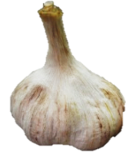 | 花蒜 | 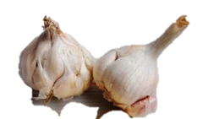
白蒜 | 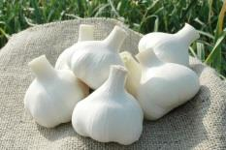 | 和美種 | 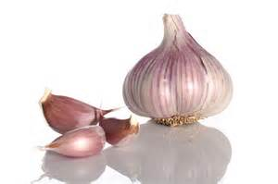
資料來源：本專題整理

(二)蒜頭品種
在文獻上記載，我國古時，大蒜品種僅分大蒜(學名Allium Sativum, L.)與小蒜(學名Allium Scordoprasum L.)二大類，兩者性狀有相異之處；前者蒜瓣大，皮包灰白或為淡紅色，生有數條縱裂，分為數瓣或十數瓣，各瓣之中，能抽出花梗，開淡紫色之花，花多不孕性花，後形成珠芽，可以繁殖；後者蒜球小而不分瓣，又稱石蒜，多自生於山野間，又名山蒜，能開花結籽，種子自然散布於各地。此二類品種，我國最早利用為小蒜，後因傳入大蒜，利用價值比小蒜為大，民間自然放棄小蒜而改種大蒜，一直延續至今，栽培不衰。又因各地氣候環境之不同，經多年選拔改良，地方品種，層出不窮，又衍生出早生與晚生兩大系統。
1.早生系統－適於華南各省溫熱氣候栽培，生育期短促，葉質粗糙，老熟時，花莖堅硬，故又名硬骨大蒜，蒜球小而產量低；其中又因葉色之不同，細分為白葉硬骨和黑葉硬骨，為蒜球專用品種，嫩葉不適食用，大量生產蒜頭時，皆採用此系統。
2.晚生系統－適於華中、華北冬季嚴寒氣候栽培，生育期較長，葉質細嫩，老熟時，花莖柔軟，故又名軟骨大蒜，蒜球大而產量高；其中又因葉色之不同，細分為白葉軟骨和黑葉軟骨，為青蒜、蒜球兩用品種，各地民間少量栽培，供家庭蔬菜之用，或市郊多量青蒜栽培時，皆採用此系統。

(三)蒜頭的營養價值
大蒜(Garlic)俗稱蒜頭，為蔥科植物。大蒜與蔥、薑、韭、薤合稱五辛，是烹調料理時不可或缺的香辛佐料，也是全世界公認最接近藥品的健康蔬菜。根據美國北加里福尼亞大學研究小組的研究結果證實，常吃蒜頭確實可以遠離直腸癌。
許多的研究資料也顯示，大蒜中特殊的蒜素(Allicin)成分，不僅有殺菌、保健效果，還能降低膽固醇的合成，也能降低血小板的黏度，防止血小板貼到血管壁上，造成動脈硬化，是保護心臟的好食物。
最後別忘了大蒜中含有很高的硫磺和多種活性成分，古代民間即有將蒜汁塗抹在傷口消毒的治療方法，從古以來就懂得用大蒜對抗黴菌、細菌、驅趕寄生蟲。

二、馬卡龍相關文獻探討

(一)馬卡龍的由來
馬卡龍(法語：Macaron)又稱作瑪卡龍、法式小西餅，17世紀法國Carmelie修女為替代葷食而製作的點心，而且以 Carmelie修會修女的秘密食譜來說，這種用杏仁粉做成的甜點對於較少食肉的少女胸部發育很有幫助據說是豐胸的秘方。直到二十世紀初期，巴黎的烘焙師Ladurée 發明一種方法來呈現馬卡龍，利用三明治夾法將甜美的稠膏狀餡料夾於傳統的兩個蓋子層，成為新的小圓餅，更由於香料和色素的使用、濕度控制，使得馬卡龍性質改良，相較於更早之前的小圓餅的甜〝亁〞易碎的特性，新的圓餅具備外殼酥脆的口感，內部卻濕潤，柔軟而略帶黏性。
今日，小圓餅之姿，席捲甜點市場，從飯店、百貨公司的禮品專櫃時尚派對的點心，名媛婚禮的謝客禮、貴婦的下午茶點，甚至連中秋月餅禮盒，都看的到它。現在，台灣的貴婦們，也流行在喝下午茶時，吃塊馬卡龍，體驗一下當年歐洲貴族或是時下巴黎、東京的時髦都會氣息。千萬不要把馬卡龍根麵包店裡的小西點〝牛粒〞混在一起，這兩個是完完全全不一樣的食物，馬卡龍是蛋白打發加杏仁粉烤成的，看似簡單的材料，但考的過程也得卻反覆費工和製作的損耗率高，口感外表酥脆，裡面濕潤柔軟，中間的夾心更整個味道變豐厚，因此成為貴婦們最愛的甜點之一。

(二)Pierre Herme馬卡龍大師
Pierre Herme 皮埃爾·艾爾梅，法國糕點師，出生於法國，以創意夾心口味的杏仁小圓餅著稱，其中最著名的是混合玫瑰、荔枝和覆盆子的「伊斯法罕(法語：Ispahan)」口味。Pierre Herme將2006年3月20日定為「馬卡龍日」

(三)馬卡龍的種類
馬卡龍分類有四種，可以依地方、質地、製程、成型方法等來分類，依「製程」分為以下幾種(表2-2)：
表格 2-2馬卡龍種類
名稱 | 說明
義式 | 義式蛋白-將煮到115°C的糖與水倒到正在打的蛋白中，將蛋白煮熟。
瑞士 | 瑞士蛋白-先將蛋白與砂糖格手加入到砂糖融化，再開始打到濕性發泡Soft Peak。
法式 | 法式蛋白-直接將蛋白與砂糖一起打到濕性發泡Soft Peak。

三、製作馬卡龍相關原料

(一)杏仁粉
台灣目前販賣的杏仁粉顆粒都較粗，所以馬卡龍表面光滑程度稍弱，篩出越細的粉對於製作完美、無毛細孔的馬卡龍越有幫助。通常店家會特別訂購進口杏仁粉，其顆粒較細。

(二)純糖粉
一般烘焙材料行賣的糖粉都還有摻約1/3量的玉米粉，如果沒有特別說明，會買到這種摻玉米粉的，一定要跟老闆說明要純的糖粉，製作馬卡龍才不會失敗。

(三)蛋白
蛋白是製作馬卡龍的主角之一，蛋白一定要選用新鮮的，口感才會好，如果怕自己分離蛋白與蛋黃會不夠俐落，烘焙行也有賣處理好的整瓶蛋白。

(四)細砂糖
細砂糖的取得算是馬卡龍的材料中最不費力的，但使用的時候要注意蛋白與細砂糖的比例，份量不能算錯，因為細砂糖的滲透壓高，比例算錯麵糊就打不起來。

四、咖哩相關文獻探討

(一)咖哩的由來
咖哩起源於印度，由於咖哩的辛辣與香味可以幫助遮掩羊肉的腥騷，此舉即為用以幫助不吃豬肉與牛肉的印度人。
「咖哩」的由來有幾種說法，用泰米爾語(印度半島東南部的泰米爾地方方言)，一般而言是從「調味汁或者湯汁」的「Kari:」而來的，印度的咖哩，根據地方、民族、宗教、家庭不同，使用的素材和辛香料也都是多種多樣的。即使是使用同樣的材料，由於使用的辛香料種類和份量的不同，味道也不盡相同。在印度南部，用缽等器具把辛香料磨碎後才使用(為了渡過暑熱，香味和刺激是必要的)，以及用來上色的薑黃粉，這些香料均擁有其獨特的香氣與味道，有的辛辣、有的芳香，交揉在一起，不管搭配肉類、海鮮或蔬菜，均有不同的口味。在不同的地域，咖哩也有著不同的風格。

(二)咖哩的起源
印度是咖哩的起源地，隨著印度文明的影響，咖哩自印度大陸傳播到周邊地域。在中世紀的歐洲，香辛料除了做調味料使用之外，更因被當作藥及保存肉類等功能，而成為生活上的必需品，當時歐洲的列強們，為確保取得香料產地，並進行殖民化而在亞洲展開爭奪戰，在1747年英國食譜書上曾記載著，英國將殖民地-印度所產香料帶回國內，使得印度咖哩的風味，再次於英國發揚光大，至19世紀所謂的咖哩粉正式在市面上販售，而到了19世紀後半已非常普遍，並銷往法國及日本。

五、感官品評之描述分析
感官品評的定義，依美國食品科技學會(Institute of Food Technologists, IFT)於1975年所說，為＂以科學的方法藉著人的視、嗅、嚐、觸及聽等五種感覺，來測量與分析食品或其他物品之性質的一種科學＂。然而，目前為止尚無儀器可以完全傳遞人的五官所感受的刺激及感覺，因此，感官品評技術的開發，將可解決產業界對開發新產品或產品改良等一項重要環節(徐芳瑛，2002)。
食品感官品評依其目的及應用範圍，可大致分成兩大類，即試驗分析型與消費者型。前者主要以經過篩選及訓練，摒除個人喜好而具有察覺細微不同的特性之品評員，進行試驗分析品評。而消費者型分析之品評員以未經訓練之消費者大眾為其品評員，進行喜好性及整體接受性等之分析(區少梅和陳玉舜，1992)。

參、專題製作

一、研究對象
本專題之研究對象為本校各科之全體學生。

二、研究方法
(一)抽樣方法
本專題以符合研究對象為前提，以非機率抽樣之便利抽樣法選取樣本，並以本校各科教室為抽樣地點。
(二)調查方法
本專題使用問卷調查方式來收集資料，於2013年月日於成品實作完成後，請受訪者實際品嚐本組之產品，後再依個人真實感受，填寫本組預先設計並印製好之問卷，共發放問卷100份，其中有效問卷100份，回收問卷有效率為100 %。

三、專題製作架構
本專題製作架構是經由本組師生共同討論及整理出，及將二年級烘焙課所學製作點心技巧學以致用。本組研究加入南台灣具特色的農產品－蒜頭，製作出馬卡龍，期望能被消費者所喜愛，並為在地農產品另尋不同出路。
圖 3-2製作架構圖

資料來源：本專題整理

四、專題實作使用器具、設備及材料

(一)專題實作使用器具/設備
本專題所使用的器具及設備，都是運用二年級上烘焙課程時所使用到的器具。
表格2- 3專題實作使用器具/設備
器具/  設備名稱 | 圖片 | 器具/  設備名稱 | 圖片
鋼盆 | 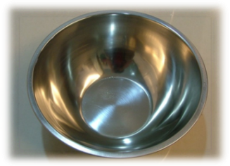 | 電子秤 | 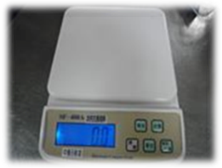
切麵刀 | 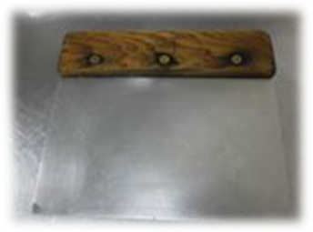 | 湯匙 | 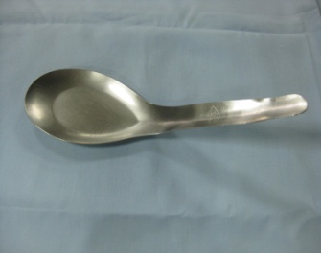
剪刀 | 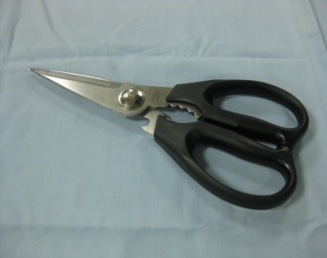 | 擠花袋 | 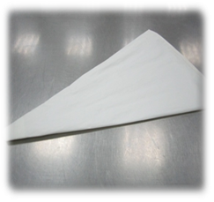
篩網 | 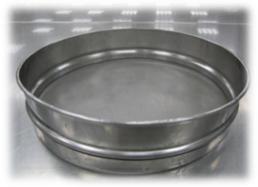 | 烤箱 | 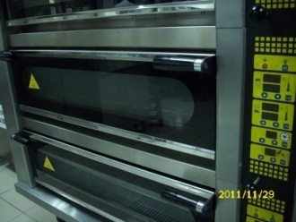
平口花嘴 | 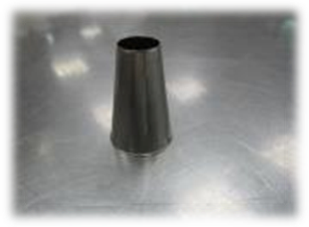 | 橡皮刮刀 | 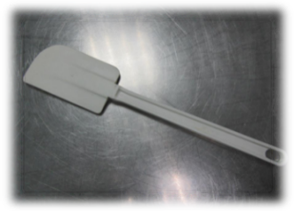
烤盤 | 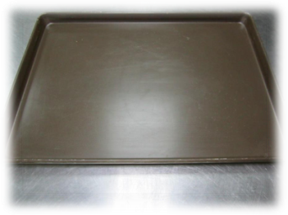 | 攪拌機 | 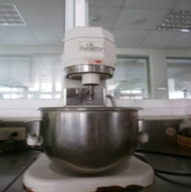
網狀  攪拌器 | 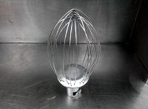 | 攪拌缸 | 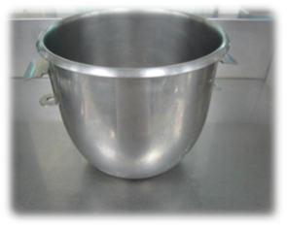
木匙 | 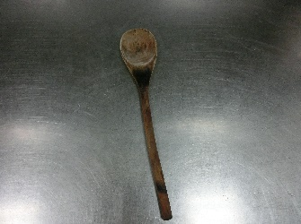 | 銅鍋 | 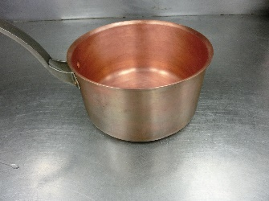
打蛋器 | 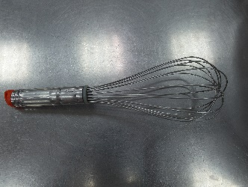 | 矽膠烤墊 | 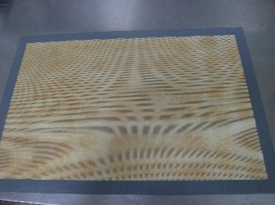
資料來源：本專題整理

(二)專題實作材料
表格 2-4專題實作材料
材料名稱 | 圖片 | 材料名稱 | 圖片
蛋白 | 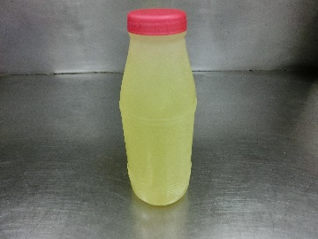 | 杏仁粉 | 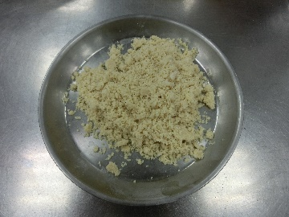
糖粉 | 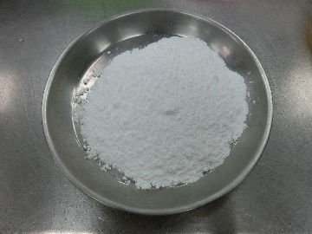 | 細砂糖 | 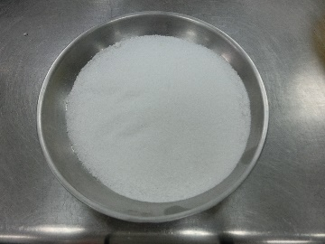
蒜頭粉 | 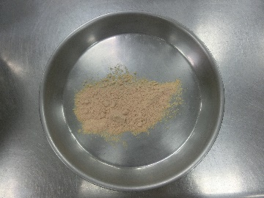 | 水 | 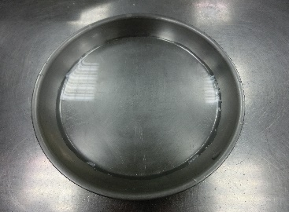
資料來源：本專題整理

五、專題實作步驟與方法
表格2- 5蒜味馬卡龍製作過程
製作步驟 | 圖片 | 製作步驟 | 圖片
1.蒜頭切片至烤箱50/50℃120分烤至乾 | 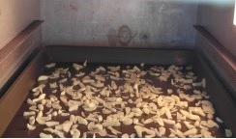 | 2.再以研磨機磨成粉 | 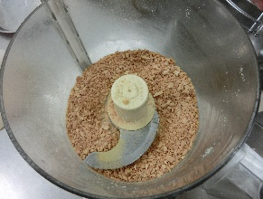
3.杏仁粉、糖粉過篩放入鋼盆備用 | 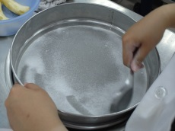 | 4.將蛋白(1)加入 | 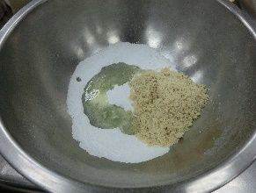
5.攪拌至糰狀 | 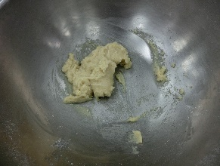 | 6.將糖加水煮至119℃ | 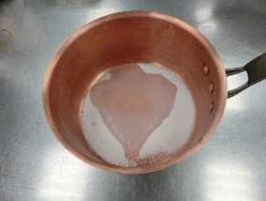
7.煮至滴入水中成軟球狀 | 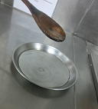 | 8.將蛋白(2)打至起泡階段 | 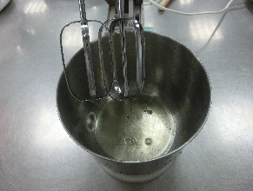
9.將煮好的糖漿加入蛋白(2)打發 | 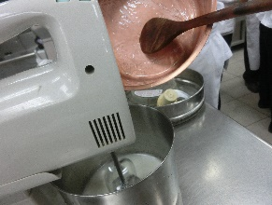 | 10.蛋白打發至拉起不滴落 | 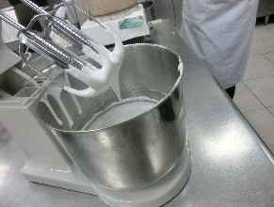
11.將步驟4加入拌勻 | 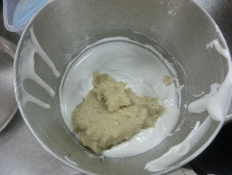 | 12.加入蒜粉拌勻 | 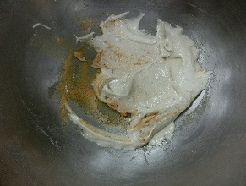
13.擠入烤盤紙上，約一口大小 | 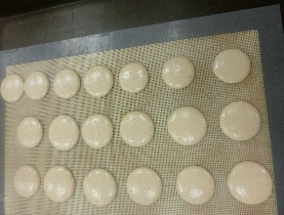 | 14. 把表面上的小氣泡搓破 | 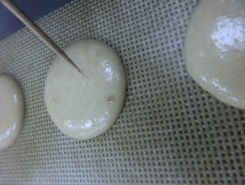
15.放置乾燥到表面結成薄膜狀 | 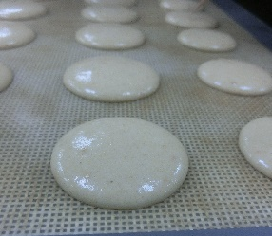 | 16.烤焙:150℃15分 | 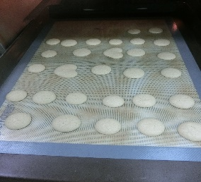
資料來源：本專題整理

六、專題製作

(一)參考製作馬卡龍配方
本專題所製作的馬卡龍，原先是參考(2010，胡涓涓，烘焙新手的第一本書，幸福文化出版社)書籍中的配方，但是失敗了。
在經過蒐集各書籍、網路資料的馬卡龍配方，整理匯出實作的配方，配方一來自(2010，周老師的美食教室-百變馬卡龍)；配方二來自(2012，小海mom的料理台-馬卡龍(一))法式作法；配方三來自(2011，妞仔大驚小怪倫敦日記you know what 馬卡龍)；配方四來自Pierre Herme (2010，大師糕點 DESSERTS：750道食譜．480張照片．不論是烘焙新手或糕點專業人員，所有人必備的糕點聖經。大境出版社)。(如表2-6)
表格 2-6參考製作配方表
材料 | 百分比% | 配方一(g) | 百分比% | 配方二(g) | 百分比% | 配方三(g) | 百分比  % | 配方四(g)
糖粉 | 27 | 60 | 26 | 40 | 26 | 50 | 26 | 75
杏仁粉 | 27 | 60 | 28 | 43 | 26 | 50 | 26 | 75
蛋白(1) | 8 | 18 | 11 | 18 | 9 | 18 | 9 | 28
蛋白(2) | 8 | 18 | 11 | 18 | 9 | 18 | 9 | 28
糖漿 | 27 | 60 | 22 | 35 | 26 | 50 | 26 | 75
合計 | 97 | 216 | 98 | 154 | 96 | 186 | 96 | 281
資料來源：本專題整理

(二)最後實作配方
本組以Pierre Herme Macaron書籍(配方四)中馬卡龍配方為基準，再加入蒜頭研究融入馬卡龍，研發出具有特色的蒜頭馬卡龍。(如表2-7)
表格 2-7蒜頭馬卡龍配方表
材料 | 百分比% | 配方四(g) | 百分比% | 配方四(g)
糖粉 | 26 | 75 | 25 | 75
杏仁粉 | 26 | 75 | 25 | 75
蛋白(1) | 9 | 28 | 9 | 28
蛋白(2) | 9 | 28 | 9 | 28
糖漿 | 26 | 75 | 25 | 75
蒜頭粉 | 1 | 0 | 3 | 3
合計 | 97 | 281 | 96 | 286
資料來源：本專題整理

(三)實作結果與討論
經過了幾次實驗後，發現蒜頭烤乾磨成粉後，粉過於太輕，加入5、10公克的蒜頭粉會過多，味道太過濃烈，還會改變馬卡龍的性質，口感變得乾硬不好吃，所以導師與本組決定加入3公克的蒜頭粉，比例較剛好。
表格2-8大蒜馬卡龍實作配方表
 | 材料 | 大蒜馬卡龍(g) | 圖片
1 | 杏仁粉 | 75 | 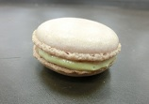
2 | 糖粉 | 75
3 | 蛋白(1) | 28
4 | 蛋白(2) | 28
5 | 糖漿 | 75
6 | 蒜頭粉 | 3
7 | 咖哩餡 | 適量

表格 2-9馬卡龍實作結果與討論表
實作次數 | 實作結果、討論與改善方式 | 成品圖
第一次  實作 | 實作法式馬卡龍作法，失敗，原因是馬卡龍配方中錯誤，因為配方中加入過多的水份，所以麵糊過濕，烤出來的成品外觀不佳，口感像餅乾不是馬卡龍。決議下次實作參考老師的新配方，不再添加多餘的水分，而是將蒜頭烤乾搗碎加入麵糊中，表面放置乾燥有一成薄膜，注意烤箱溫度。 | 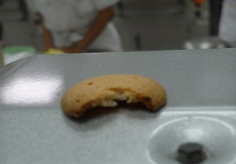
第二次  實作 | 實作法式馬卡龍作法，有出現蕾絲裙但是不完整，下火太大內部沒有烤很熟，決議下次實做再多加注意烤溫 | 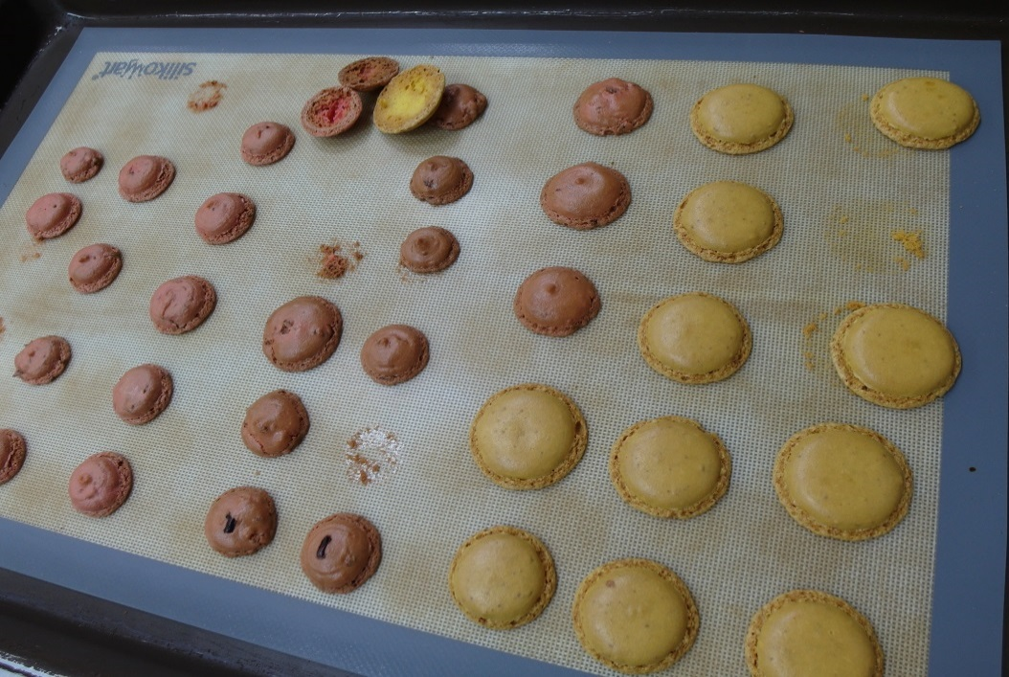
第三次  實作 | 實作法式馬卡龍作法，味道口感都不錯，只差外觀的部分，蕾絲裙不是那個漂亮，還有外觀色澤偏暗，提議增加加入薑黃粉的量 | 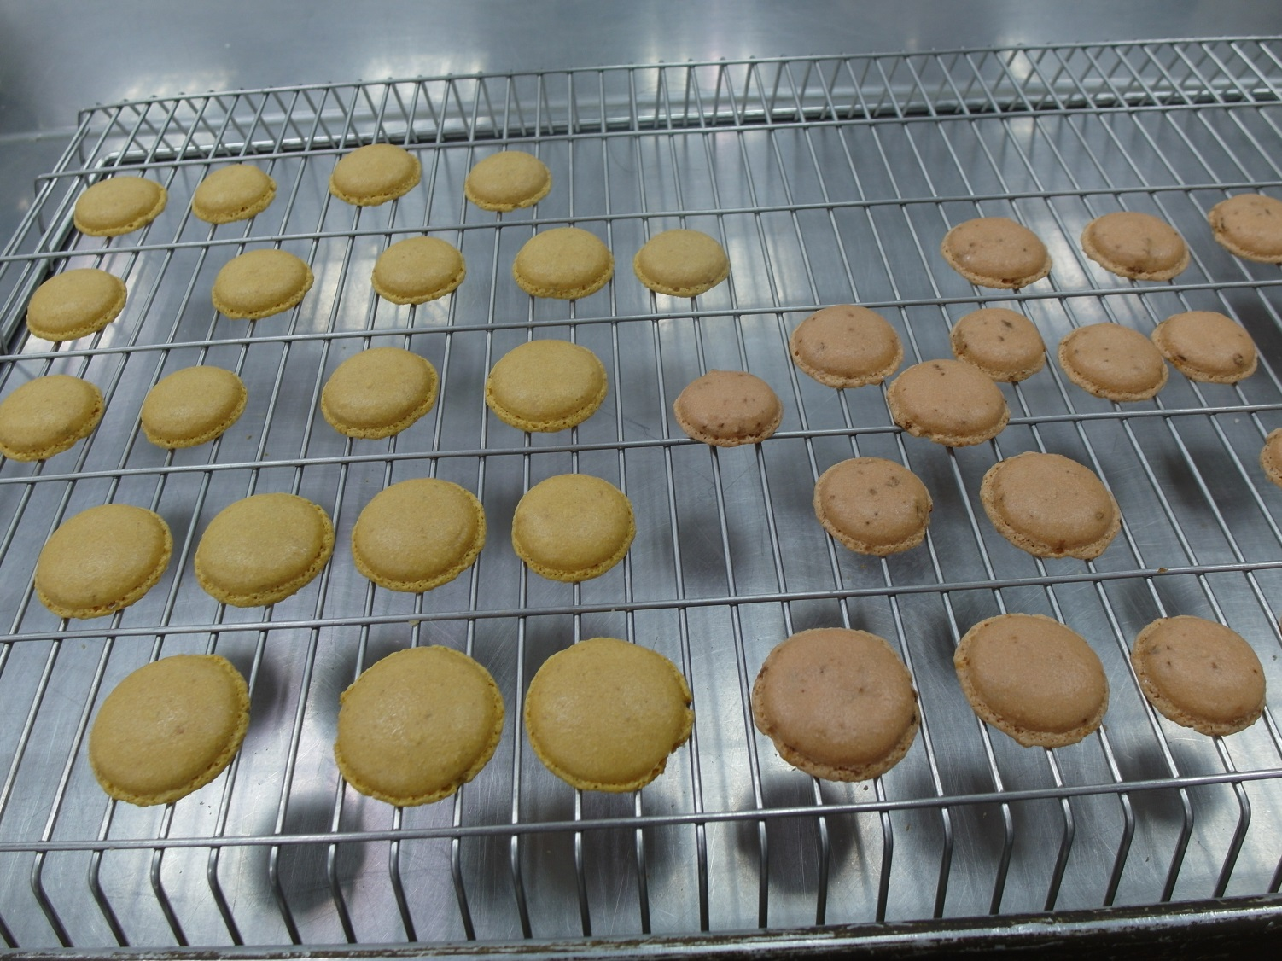
第四次  實作 | 實作法式馬卡龍作法，麵糊太溼導致表皮裂開，下火太大導致表皮太澎，外觀還是不佳，決議下次實作烘烤時關下火。 | 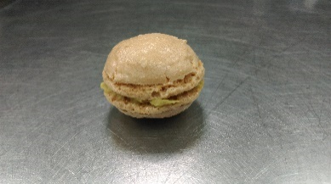
第五次  實作 | 這次實作了義式作法，因義式比法式還要穩定，所以之後實作都會以義式為主。  因未等表皮乾燥就拿去烘烤，導致表面粗糙、不光滑，口感像餅乾，下一次會等到表面乾燥再烘烤。 | 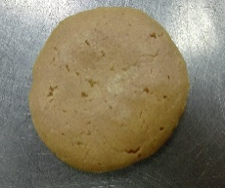
第六次  實作 | 實作義式馬卡龍作法，這次馬卡龍外型上大致有出來，只是還是不夠精緻，下次再多留意糖漿煮沸的程度，也在多注意烤溫。 | 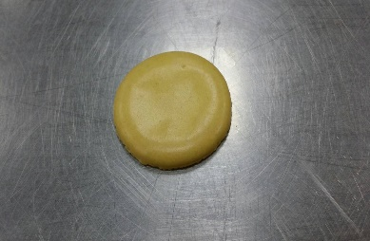
第七次
實作
第八次
實作
資料來源：本專題整理

七、問卷設計
本組將此產品，以不計名的方式，設計此正式問卷，內容共分成三個部份，第一部份為受訪者之基本資料；第二部份測量受訪者對本專題產品的滿意度及接受度；及各種顏色的感官品評程度和購買意願。其中第一及第二部份問卷設計採用五點Likert尺度量表方式評量，受訪者回答選項從『非常喜歡』到『非常不喜歡』，表示對此產品的喜愛程度就愈高；相反的，若對本產品看法相異，則表示對此產品的喜愛程度有所保留。
第一部分：基本資料
1.性別：男 女生 2.科別:____________
第二部分：受訪者對本專題產品的滿意度、接受度，及對各種顏色的感官品評程度和購買意願
 | 產品A |  |  |  |  | 產品B
項目 | 非常喜歡 | 喜歡 | 尚可 | 不喜歡 | 非常不喜歡 | 非常喜歡 | 喜歡 | 尚可 | 不喜歡 | 非常不喜歡
色澤
香氣
風味
口感
整體
1.您願意購買編號ＡＢ哪一種產品？產品Ａ產品Ｂ
2.您覺得產品ＡＢ小圓餅分別加了何種特殊材料？
產品A：蒜頭辣椒蔥薑洋蔥其他__________
產品B：蒜頭辣椒蔥薑洋蔥其他__________
3. 請您寫出對本產品的建議：_____________________________________
_______________________________________________________________

肆、製作成果
本專題發放的問卷共有 100 份，受訪者利用感官品評法來完成本產品的品評並填寫問卷；其中男性有71 人、女性有29 人，刪除不適當問卷，有效問卷共100 份，有效回收率為100 %。我們將問卷整理並統計分析出如表 所示。

一、受訪者問卷資料次數統計分析
表格 2-10性別的人數
性別
項目 | 百分比%
男生 | 71
女生 | 29

圖 3-3性別的人數統計圖

由表2-11可知，透過受訪者的感官品評，在色澤方面，以A產品(原味馬卡
龍)滿意度最高，佔55 %；香氣方面，以A產品(原味馬卡龍)滿意度最高，佔54 %；風味方面，以A產品(原味馬卡龍)滿意度最高，佔58%；口感方面，以A產品滿意度最高，佔60 %；整體組合方面，以A產品(原味馬卡龍)滿意度最高，佔57 %。
表格 2-11受訪者對本產品感官滿意度百分比統計表
 | 色澤滿意度 | 香氣滿意度 | 風味滿意度 | 口感滿意度 | 整體滿意度
項目 | 百分比% | 百分比% | 百分比% | 百分比% | 百分比%
產品A | 55 | 54 | 58 | 60 | 57
產品B | 45 | 46 | 42 | 40 | 43

由表2-12、圖3-4可得知，全體受訪者對本產品「購買意願」的百分比以 A產品 (原味馬卡龍)71 % > B產品 (蒜味馬卡龍)29 %。
表格 2-12受訪者對本產品購買意願統計表
購買意願
項目 | 百分比%
產品A | 71.0
產品B | 29.0

圖 3-4受訪者對本產品購買意願統計圖

由表2-13、圖3-5得知，受訪者對產品A原味馬卡龍的購買意願度較高，分析得知，因大多數人無法接受蒜頭的香氣。
表格2-13男、女生購買A、B意願
購買意願
項目 | 男生比 | 女生比 | 總人數
產品A | 47 | 24 | 71
產品B | 24 | 5 | 29

圖 3-5男、女生購買A、B意願統計圖

由表2-14、圖3-6可得知，受訪者對產品色澤方面，以產品A(原味馬卡龍)平均分數較高，為4.25分；根據訪談結果，因產品B(蒜味馬卡龍)加入了蒜粉，烘烤後色澤較黯淡。
表格 2-14受訪者對本產品色澤滿意度統計表
色澤滿意度平均值
項目 | 百分比%
產品A | 4.25
產品B | 3.96

圖 3-6受訪者對本產品色澤滿意度統計圖

由表2-15、圖3-7可得知，受訪者對產品香氣方面，以產品A(原味馬卡龍)平均分數較高，為4.16分；根據訪談後得知，因大多人不能接受產品B(蒜味馬卡龍)的蒜味。

表格 2-15受訪者對本產品香氣滿意度統計表
香氣滿意度平均值
項目 | 平均值
產品A | 4.16
產品B | 3.92

圖 3-7受訪者對本產品香氣滿意度統計圖

由表2-16、圖3-8可得知，受訪者對產品風味方面，以產品A(原味馬卡龍)平均分數較高，為4.12分。
表格 2-16受訪者對本產品風味滿意度統計表
風味滿意度平均值
項目 | 平均值
產品A | 4.12
產品B | 3.77

圖 3-8受訪者對本產品風味滿意度統計圖

由表2-17、圖3-9可得知，受訪者對產品口感方面，以產品A(原味馬卡龍)平均分數較高，為4.15分。
表格 2-17受訪者對本產品口感滿意度統計表
口感滿意度平均值
項目 | 平均值
產品A | 4.15
產品B | 3.69

圖 3-9受訪者對本產品口感滿意度統計圖

由表2-18、圖3-10可得知，受訪者對產品整體感官方面，以產品A(原味馬卡龍)平均分數較高，為4.23分；根據訪談後得知，大多人都不太喜愛產品B(蒜味馬卡龍)，因添加的蒜粉太多太濃郁無法接受。
表格 2-18受訪者對本產品整體滿意度統計表
整體滿意度平均值
項目 | 平均值
產品A | 4.23
產品B | 3.90

圖 3-10受訪者對本產品整體滿意度統計圖

伍、結論與建議

一、結論

(一)感官品評之描述分析(整體)
由表3-12到表3-16知結論如下：
在色澤方面，以產品A喜愛程度較高，平均分數4.25分；
在香氣方面，以產品A喜愛程度較高，平均分數4.16分；
在風味方面，以產品A喜愛程度較高，平均分數4.12分；
在口感方面，以產品A喜愛程度較高，平均分數4.15分。
在整體而言，以產品A喜愛程度較高，平均分數4.23分，
本組師生經過討論後推論其原因發現，因原味馬卡龍內添加蒜頭，使馬卡龍有蒜頭的氣味，大多數人還是無法接受蒜頭的香氣，所以產品A的原味馬卡龍較多數人喜愛刻，因此不管是在香氣、風味、口感和整體而言，皆以產品A原味馬卡龍受喜愛程度較高。

(二) 受訪者對本產品吸引度之分析
由表3-11、表3-12知結論如下：
在男生方面，以原味馬卡龍喜愛程度較高，有47人；
在女生方面，以原味馬卡龍喜愛程度較高，有24人。
在整體而言，以原味馬卡龍喜愛程度較高，共有71人，
但男生願意購買蒜味馬卡龍的人數比女生高，男生有24人，女生有5人。
本組師生經過討論後推論其原因發現，因蒜頭口味馬卡龍女性比較不能接受蒜香的味道，可能是蒜味太過於濃郁，則男性比較能接受蒜香的味道，因選擇願意購買產品B的男性，經訪談後得知原因是不太能接受產品A的甜味。

二、討論與建議

(一)製作外觀方面
本專題產品之外觀，曾使用法式馬卡龍來製作本專題，但因烤焙後成品會膨脹而變形，甚至變成了又乾又硬的餅乾，不像市售的那麼鬆軟、黏牙，所以本組決定使用義式馬卡龍的作法，來呈現本產品，因義式比法式來的穩定。建議在注意上、下火烤溫的部分，讓成品外觀呈現在光亮的表面；或建議可再多嚐試改變及設計其造型，創造出更具獨特風格的新產品，並利用這獨特性吸引更多人來嘗鮮，或可成為市場的潮流及唯一性。

(二)研究範圍及對象
本專題問卷發放範圍僅限於校內電機科、資訊科、汽車科、餐飲科學生，建議研究範圍及對象皆擴大，如此研究出的結果將更準確並更具有價值性。

三、專題製作心得
組長陳相儒心得: 蒜香馬卡龍，當初沒有想太多，就誤打誤撞到現在，自己會覺得羞愧，產品沒有太多的創意性及技巧，只是馬卡龍換個新口味，與他人相比不勝唏噓。一開始的探討，到發表個人的意見，那種感覺是很享受的，天馬行空的想法使課程增添了樂趣，直到定案大家開始分配工作，找出最好的樣子，不斷地做修改，有時會發生爭執；有時會哄堂大笑。當組員一致認同，能使整個團隊提升士氣不過現在還是會有想要改變整個產品的衝動，馬卡龍太過於普通。可能是本身的好勝心太強大了吧，不過還是算了，將計就計把產品提升到最高品質，使人都能接受。名利都不再重要，重要的事，整個團隊的水準、合作、過程。
組員鍾姿慧心得: 二年級時原本以為專題只是做做東西、試吃而已，但是到了自己投入專題的時候，才發現事情不是想像中的簡單，一開始的從無生有到後來有點成果，在過程中都能學到點什麼，也會讓人很有成就感，雖然因礙於比賽、乙級無法全程全心全意地參與，希望事情忙完就能好好的參與製作。
至於我們製作的產品蒜頭馬卡龍，一路上跌跌撞撞，失敗過好幾次，曾經好幾次想要放棄，但還是有幾次有小成功，雖然離完美還有段距離，但是在更努力應該可以做出不錯的產品。專題課還讓我們學到如何製作word、ppt，還有訓練自己口條、臨場反應，這些都能讓我們學以致用!
組員劉佩盈心得: 從二年級暑假就開始想專題的主題是什麼，暑假結束還是一點頭緒都沒有，聽到同學開玩笑地說「辣椒馬卡龍」，我們就引用了那句「辣椒馬卡龍」來當作本組的專題，經過兩次的實作都失敗了。
某天晚上在幫忙家裡拿菜盤看到了蒜頭就突然有了想法，把辣椒換成蒜頭試試看，結果比想像的還好，經過了好幾次的實驗終於成功，實驗過程又學了怎麼製作馬卡龍，如何做報告、PPT、問卷、試吃，專題製作還可以順練自己在台上的口才、台風，專題的課程可以讓自己體驗未來在市場裡如何去創新新商品，對以後就業很有幫助的，這都是很棒的經驗。
組員陳嘉甄心得: 從一開始的焦糖南瓜烤布丁到辣椒馬卡龍在到蒜香馬卡龍，與組員一再的討論一再的把自己的想法與大家分享，這是一個很特別的經驗，我們在研究如何把鹹味的食材融入到甜味食材裡，歷經了幾次失敗幾次爭吵，才有今天這個成果，從一開始找出食譜，食材，改良配方…，到今天我們已經做了試吃填寫問卷，在這些過程中我們不只學到了研究一個產品的過程與艱難，也學到了團隊合作，怎麼使這個研究能夠順利進行，製做馬卡龍有一定的難度，我們力求完美不斷的找出最完美的配方，就是希望能夠給大家看到不一樣的馬卡龍，不管我們的專題能不能夠去比賽，但在這次專題研究中，我們有學到東西才是真正的目的!
組原廖予婕心得: 當我得知專題是要做馬卡龍時，其實很開心，我喜歡上馬卡龍的契機大概是在商場閒逛時看見了販售馬卡龍的店家，自此之後，到處去品嚐美食就成了我最大的樂趣，但我還是第一次見識到蒜頭加上咖哩的組合，再配上酥脆的馬卡龍簡直是一大享受，過程中也失敗了非常多次，之前我吃到的都是失敗品，失敗的馬卡龍又大又沒有蕾絲裙，有些店家也會將失敗品拿出來賣，我最喜歡的便是紅茶口味，初期我們試做了蒜頭與辣椒兩種口味，辣椒有些微辣，但之後變被捨棄了，我覺得十分可惜。
蒜頭的生產地大多位於雲林，我上網找了些資料，才發現還有黑蒜這種品種的蒜頭，再加上蒜農的收入微薄，於是在12月左右時，我開始動用網絡的力量，通過網路來替當地進行行銷，結果非常地成功，大大振興了經濟，這是我第一次意識到，原來自己有這麼大的影響力，或許以後能成功也說不定呢。

陸、參考文獻
1.Pierre Herme (2010.9.27)大師糕點 DESSERTS：750道食譜．480張照片．不論是烘焙新手或糕點專業人員，所有人必備的糕點聖經。大境出版社
2.小海mom的料理台-馬卡龍(一)法式作法。下載時間:2014.10.20
http://ihighmom.pixnet.net/blog/post/28971496-%5b%E8%A5%BF%E5%BC%8F%E9%BB%9E%E5%BF%83%5d-%E9%A6%AC%E5%8D%A1%E9%BE%8D%28%E4%B8%80%29%E6%B3%95%E5%BC%8F%E4%BD%9C%E6%B3%95
3.妞仔大驚小怪倫敦日記you know what 馬卡龍。下載時間:2014.10.20
http://neochai.pixnet.net/blog/post/29320416-%E3%80%90%E7%94%9C%E9%BB%9E%E3%80%91you-know-what-%E9%A6%AC%E5%8D%A1%E9%BE%8D%E3%80%82chocolate-macaroons
4.周老師的美食教室-百變馬卡龍。下載時間:2014.10.20
http://blog.yam.com/homeeconomics/article/12709186
5.徐芳瑛(2002)。不同貯存年份、製成及沖泡方法之普洱茶品質的探討，國立中興大學食品科學系碩士論文。
6.區少梅、陳玉舜(1992)。茶葉品質鑑定之儀器化，茶葉產製技術研討會，頁27- 50。
7.馬卡龍-維基百科，自由的百科全書。下載時間：2014.10.16
http://zh.wikipedia.org/zh-tw/%E9%A6%AC%E5%8D%A1%E9%BE%8D
8. 蒜-維基百科，自由的百科全書。下載時間：2014.10.16
http://zh.wikipedia.org/zh-tw/%E8%92%9C
9. 咖哩-維基百科，自由的百科全書。下載時間：2014.10.16
http://zh.wikipedia.org/zh-tw/%E5%92%96%E5%93%A9
10. 薑黃粉-"薑黃"的功效@好運旺旺來:痞客邦。下載時間：2014.10.20
http://nk888898.pixnet.net/blog/post/264152630-%22%E8%96%91%E9%BB%83%22%E7%9A%84%E5%8A%9F%E6%95%88
11.胡涓涓(2010)。烘焙新手的第一本書。幸福文化出版社
12. 舒宜芳。臺北榮民總醫院營養部。下載時間:2014.11.15
http://homepage.vghtpe.gov.tw/~nutr/forum/forum06/23_su.htm
13.「馬卡龍日」。懶散的過日子:美食小常識-馬卡龍的由來。下載時間:2014.11.15
http://chen393.blogspot.tw/2011/10/blog-post.html

